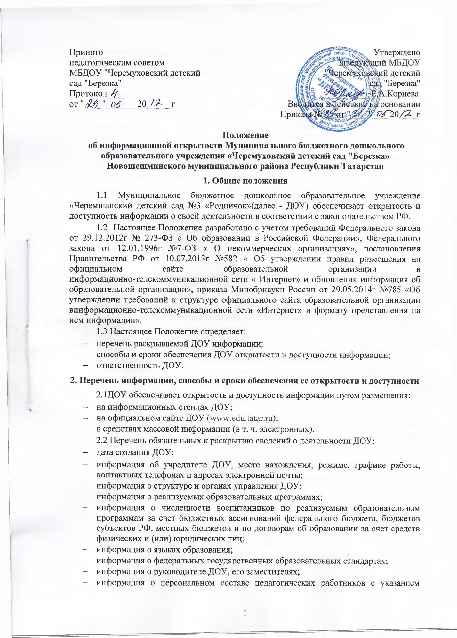
- уровня образования, квалификации и опыта работы;
- информация о материально-техническом обеспечении образовательной деятельности (в т. ч. наличии оборудованных учебных кабинетов, объектов для проведения практических занятий, библиотек, объектов спорта, средств обучения и воспитания, условиях питания и охраны здоровья обучающихся, доступе к информационным системам и информационно-телекоммуникационным сетям, электронных образовательных ресурсах;
- информация о количестве вакантных мест для приема (перевода) по каждой образовательной программе (на места, финансируемые за счет бюджетных ассигнований федерального бюджета, бюджетов субъектов РФ, местных бюджетов, по договорам об образовании за счет средств физических и (или) юридических лиц), в т. ч. о наличии свободных мест для приема детей, не проживающих на закрепленной территории не позднее 1 июля;
- информация об объеме образовательной деятельности, финансовое обеспечение которой осуществляется за счет бюджетных ассигнований федерального бюджета, бюджетов субъектов РФ, местных бюджетов, по договорам об образовании за счет средств физических и (или) юридических лиц;
- информация о поступлении финансовых и материальных средств и об их расходовании по итогам финансового года.
2.3 Обязательны к открытости и доступности копии следующих документов ДОУ:
- устав;
- лицензия на осуществление образовательной деятельности (с приложениями);
- план финансово-хозяйственной деятельности ДОУ, утвержденный в установленном законодательством порядке;
- локальные нормативные акты, в т. ч. правила внутреннего распорядка воспитанников, правила внутреннего трудового распорядка, коллективный договор;
- отчет о результатах самообследования;
- документ о порядке оказания платных образовательных услуг, в т. ч. образец договора об оказании платных образовательных услуг, документ об утверждении стоимости обучения по каждой образовательной программе;
- предписания органов, осуществляющих государственный контроль (надзор) в сфере образования, отчеты об исполнении таких предписаний;
- публичный доклад;
- примерная форма заявления о приеме;
- уведомление о прекращении деятельности;
- ДОУ обеспечивает открытость и доступность документов путем предоставления через официальный сайт (www.edu.tatar.ru) электронных копий следующих документов:
- учредительные документы ДОУ;
- свидетельство о государственной регистрации ДОУ;
- муниципальное задание на оказание услуг (выполнение работ);
- план финансово-хозяйственной деятельности ДОУ;
- годовая бухгалтерская отчетность учреждения;
- сведения о проведенных в отношении ДОУ контрольных мероприятиях и их результатах.
2.4 ДОУ обеспечивает открытость следующих персональных данных:
2.4.1 а) о руководителе ДОУ, его заместителях, в т. ч.:
- фамилия, имя, отчество (при наличии) руководителя, его заместителей;
- должность руководителя, его заместителей;
- контактные телефоны;
- адрес электронной почты;
- 2.4.2 б) о персональном составе педагогических работников с указанием уровня образования, квалификации и опыта работы, в т. ч.:
- фамилия, имя, отчество (при наличии) работника;
- занимаемая должность (должности);
- ученая степень (при наличии);
- ученое звание (при наличии);
- наименование направления подготовки и (или) специальности;
- данные о повышении квалификации и (или) профессиональной переподготовке;
- общий стаж работы;
- стаж работы по специальности;
- иная информация о работниках ДОУ, на размещение которой имеется их письменное согласие (в том числе - на размещение фотографий).
2.5 ДОУ обязано по письменному требованию работника внести изменения в размещенную о нем информацию при условии предоставления подтверждающих документов.
3. Ответственность ДОУ
3.1ДОУ осуществляет раскрытие информации (в т. ч. персональных данных) в соответствии с требованиями законодательства РФ.
3.2 ДОУ обеспечивает обработку и хранение информации о своих работниках, а также иных субъектах персональных данных способами, обеспечивающими максимальную защищенность такой информации от неправомерного использования в соответствии с требованиями Федерального закона от 27.07.2006 № 152-ФЗ "О персональных данных", положением об обработке персональных данных.
3.3 ДОУ несет ответственность в порядке и на условиях, устанавливаемых законодательством РФ, за возможный ущерб, причиненный в результате неправомерного использования информации третьими лицами.


